**Пам’ятаємо тих,  хто віддав життя за наше сьогодення і майбутнє!**

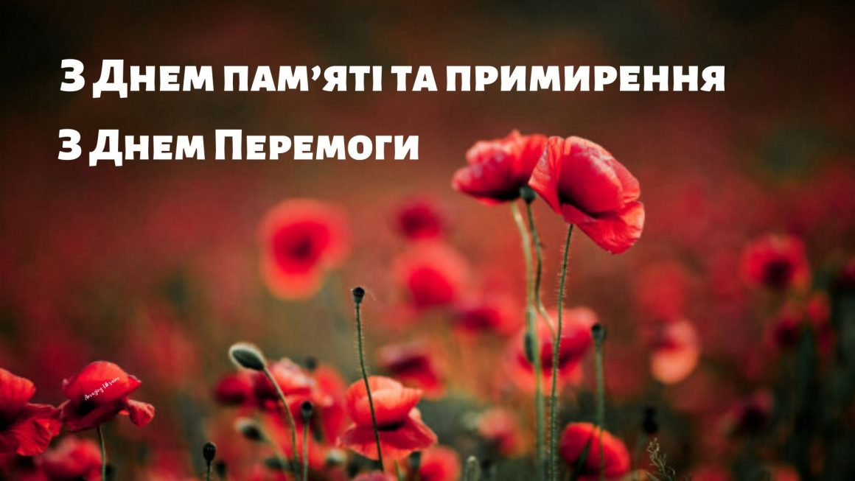

З Днем пам’яті та примирення! Найголовніше, що хочеться побажати в цей день, це те, за що боролися наші діди – миру в кожен дім! Нехай над головою завжди буде ясне небо і яскраве сонце. Бажаємо всім здоров’я, радості і щастя. Нехай перемога супроводжує скрізь і завжди, нехай поруч будуть тільки добрі і щирі люди. Бажаємо, щоб серце не знало болю і туги, а в душі завжди грав переможний марш.

Привели шляхи-дороги  
Наш народ до перемоги.  
І солдати-дідусі  
Посміхаються усі.

Це святе травневе свято  
Треба серцем відчувати!  
Придивись: в старих солдат  
Сльози радощів блищать!

Хай завжди в усьому світі  
Буде мир і щастя дітям,  
Бо народжені вони  
Для життя, а не війни.

Вже стільки літ і стільки зим,  
Як відгримів той бій кривавий,  
Вони ж ще там, на полі слави,  
Уклін їм, мертвим і живим!  
Спасибі вам, сивоголові,  
Вітчизни-матері сини!  
Немає правди у війни,  
Вона лиш в мирі та любові!  
Зупинись, прислухайся на мить —  
Кричать з вогню і мати, і дитина,  
Хай буде мир, хай більше не горить  
У пеклі війн твоє життя, людино!